 | Carátula para entrega de prácticas
Facultad de Ingeniería |  | Laboratorio de docencia

Laboratorios de computación
salas A y B

Profesor: | TISTA GARCÍA EDGAR
Asignatura: | ESTRUCTURA DE DATOS Y ALGORITMOS I
Grupo: | 1
No de Práctica(s): | 02
Integrante(s): | GÓMEZ LUNA ALEJANDRO
No. de Equipo de cómputo empleado | 34
Semestre: | 2019-2
Fecha de entrega: | 18/FEBRERO/2019
Obervaciones:

CALIFICACIÓN: __________
- Objetivo de la práctica
Utilizar apuntadores en lenguaje C para acceder a las localidades de memoria tanto de datos primitivos como de arreglo.

- Desarrollo
Ejercicios Propuestos
- Ejercicio 1: El programa nos muestra la declaración de una variable de tipo carácter, la cual almacena la letra ‘x’, y la declaración de un puntero de tipo carácter, el cual almacena la dirección de la variable previamente declarada. Posteriormente se imprime el carácter, su código ASCII y la dirección de memoria en la que está almacenada, todo haciendo uso únicamente del puntero asociado a la variable.
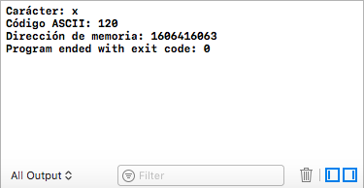

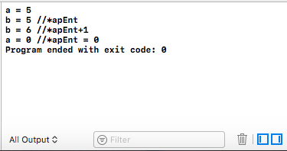
- Ejercicio 2: El programa nos muestra la declaración de dos variables de tipo entero corto cuyo nombre son a y b respectivamente, y un puntero de tipo de entero corto denominado apEnt, que almacena la dirección de la variable a. Haciendo uso del puntero, se guarda el valor de la variable a en la variable b, y se realizan algunas modificaciones para posteriormente imprimirse en pantalla, siempre haciendo uso del apuntador.

- Ejercicio 3: El programa nos muestra la declaración de un arreglo unidimensional con su respectivo puntero, ambos de tipo entero corto, en donde se observa como efectivamente, conforme a lo que vimos en clase, con solo asociar el apuntador con la primera posición del arreglo, ya se puede acceder a cualquier posición del arreglo utilizando únicamente el puntero. De igual forma, se comprueba que al solamente escribir el identificador del arreglo se hace alusión a la dirección de memoria de dicho arreglo, por lo que un arreglo se puede asociar con un puntero sin necesidad de utilizar el operador de dirección &.

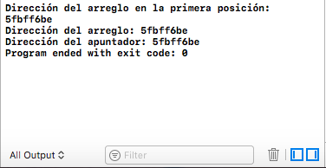

- Ejercicio 4: El programa nos muestra la declaración de un arreglo unidimensional y un puntero asociado con dicho arreglo, ambos de tipo entero. Existe la declaración de una tercera variable de tipo entero, sin embargo, esta variable no se ocupa en todo el programa por lo que la podemos descartar del programa.
Se observa como el valor de la primera posición del arreglo cambia cuando, al usar una función, se pasa un parámetro mediante valor y al usar otra función, se pasa un parámetro mediante referencia, ya que cuando se hace por referencia el valor de la variable cambiará sin importar el alcance que tenga esta.
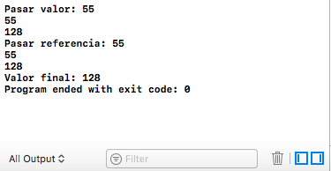

- Ejercicio 5: El programa nos muestra la declaración de un arreglo con su respectivo puntero, ambos de tipo entero corto. De esta manera, el puntero asociado con el arreglo puede recorrer todas las posiciones del arreglo, simplemente sumándole al puntero el índice correspondiente a la posición del arreglo a la que se quiera acceder.

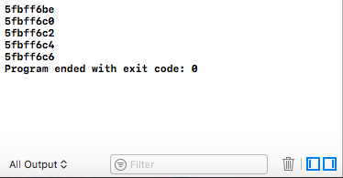

- Ejercicio 6: El programa nos muestra la declaración de un arreglo bidimensional con su respectivo puntero, los dos de tipo entero. Al igual que el programa anterior, el puntero asociado con el arreglo puede recorrer todas las posiciones del arreglo, simplemente sumándole al puntero el índice correspondiente a la posición del arreglo a la que se quiera acceder, sin importar la dimensión que tenga el arreglo, ya que el puntero recorre posición por posición, sin considerar si el arreglo tiene filas, planos, etc.

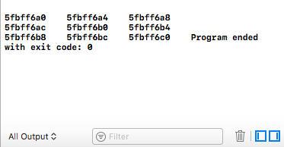

- Ejercicio 7: Este programa realiza un cifrado césar, el cual fue ideado por el comandante Julio César, para enviar órdenes a sus generales en los campos de batallas. El cifrado consistía en mover el abecedario tres posiciones, es decir que en este cifrado, el abecedario comenzaría en la letra D y terminaría en la letra C.
Se comienza desplegando el abecedario que se está utilizando, el cual no contiene a la letra ñ. El abecedario se despliega haciendo uso del apuntador de indirección y el nombre del arreglo únicamente, el cual indica la dirección donde se encuentra almacenado. Posteriormente se despliega un pequeño menú, con tres opciones a elegir.
- Opción 1: En esta opción tú puedes cifrar cualquier palabra.
Para esta opción se llama a la función cifrar, a la cual se le pasa el parámetro por referencia al arreglo en donde se guarda la palabra introducida por el usuario.
Dentro de dicha función, se utiliza un ciclo for dentro de otro. El ciclo for ‘exterior’ es el encargado de ir letra por letra de la palabra introducida por el usuario, y se detiene hasta que se encuentra un carácter de tipo NULL. El ciclo for ‘interior’ es el encargado de verificar con que letra del abecedario coincide la letra de la palabra que se introdujo, y una vez que se encuentra, se imprime en pantalla la letra correspondiente al cifrado césar. Una vez que se encuentra, se sale inmediatamente del ciclo for interior.

Opción 2: En esta opción tú puedes descifrar cualquier palabra. Para esta opción se llama a la función descifrar, a la cual se le pasa el parámetro por referencia al arreglo en donde se guarda la palabra introducida por el usuario.
Dentro de dicha función, se utiliza un ciclo for dentro de otro. El ciclo for ‘exterior’ es el encargado de ir letra por letra de la palabra introducida por el usuario, y se detiene hasta que se encuentra un carácter de tipo NULL. El ciclo for ‘interior’ es el encargado de verificar con que letra del cifrado césar coincide la letra de la palabra que se introdujo, y una vez que se encuentra, se imprime en pantalla la letra correspondiente al abecedario normal. Una vez que se encuentra, se sale inmediatamente del ciclo for interior.
- Opción 3: En esta opción, se puede salir del programa.
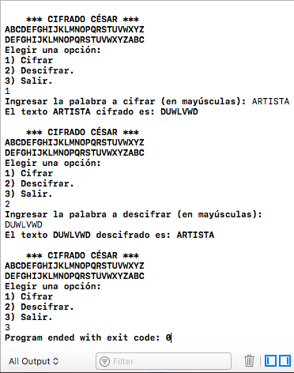

Ejercicios en clase
- Ejercicio 1: Este programa modifica los valores de tres variables de tipo entero, de manera indirecta, es decir, modifica el valor de estas variables mediante tres apuntadores, cada uno que almacena la dirección de una variable. En el código se encontraron algunos errores, como la falta del operador de dirección para guardar la dirección de una variable dentro del apuntador, y también la falta o sobra del operador de indirección, el cual hace referencia al valor de la variable cuya dirección se encuentra almacenada dentro de un puntero.
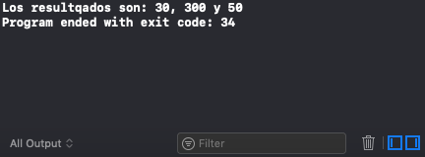
Por último, se imprimen los valores de las variables ya modificados.

- Ejercicio 2: El programa guarda valores dentro de un arreglo de tipo entero de tres dimensiones, cuyo identificador es arr1, posteriormente se asocia el puntero point con dicho arreglo. Se le asigna el valor 1 a la variable var de tipo entero y dentro de tres ciclos for anidados, se empiezan a guardar valores, utilizando la variable var, dentro del arreglo, cuyo valor va incrementando de tres en tres, empezando desde el plano 0, renglón 0, columna 0.
Por último, se guardan valores del arreglo, a través de su respectivo puntero, en las tres variables a, b y c, respectivamente.
Dentro de estas variables, a b y c, se guardan las posiciones del arreglo cuyos índices son:
- Para la variable a: arr1[0][1][3]
- Para la variable b: arr1[1][1][1]
- Para la variable c: arr1[2][1][2]
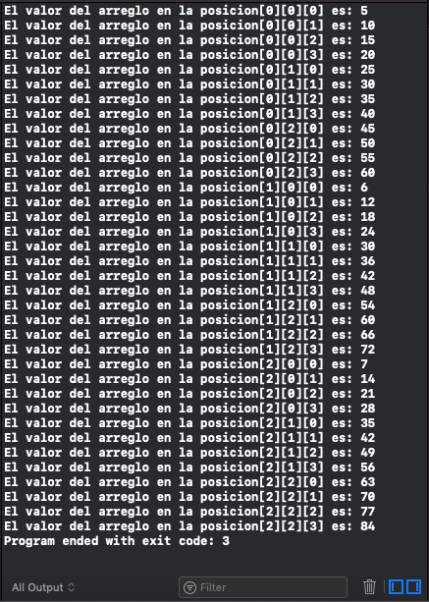
Para el último inciso, he decidido imprimir todos los valores dentro del arreglo, para comprobar y demostrar que el arreglo se llenó según se requería en las instrucciones, se imprime el índice del arreglo y el valor que se almacena en dicha posición del arreglo. Para poder llenar el arreglo conforme se pedía, una dificultad que se presenta es el de utilizar un solo ciclo con un solo apuntador para llenar todo el arreglo, ya que se necesita utilizar a todo el arreglo sin distinción de columnas, renglones y planos, mientras que en las instrucciones del inciso nos piden que llenemos cada plano de cierta forma, por lo que opté por multiplicar el número de columnas con el número de renglones, para poder saber cuantas columnas y renglones existen por plano. De esta manera, comparé el valor límite de columnas y renglones por cada plano, para poder realizar el llenado correctamente.

- Ejercicio 3: En este programa se le pide al usuario que ingrese dos valores, en donde el primer número es elevado al segundo número y ese resultado se guarda en la primera variable. Posteriormente, se hace la división del resultado anterior entre el valor del primer número ingresado y ese resultado se guarda en la segunda variable. La dificultad con el programa es que se necesita pasar valor por referencia a una función, por lo que cuando se almacena el valor del primer resultado de la potencia, en la misma primera variable, el valor se modifica y se sobrescribe, sin embargo se necesita volver a utilizar el valor de la primera variable, por lo que se necesita guardar ese valor otra variable dentro de la función, para poder utilizarlo cuando se requiere utilizar la operación de división.
Como la función no retorna ningún valor, dentro de la función se imprimen los resultados de las operaciones realizadas usando las dos variables.
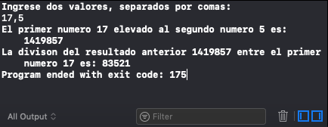

- Ejercicio 4: En este programa, se le pide al usuario que ingrese tres valores de tipo entero, los cuales se almacenan en la variable x, y y z respectivamente. Posteriormente se asocian un puntero distinto para cada variable y se hace llamado a una función, la cual toma como parámetros los punteros asociados a cada variable.
Lo que realiza la función es que intercambia los valores de las variables que fueron ingresadas por el usuario. Para poder realizarlo, dentro de la función, se guarda el valor de la primera variable en otra variable del mismo tipo, el valor de la segunda variable se guarda en la primera, el de la tercera variable se guarda en la segunda y la tercera variable cambia su valor por el valor inicial que tenia la primera variable. Por ultimo, se imprimen los valores ya intercambiados en pantalla.
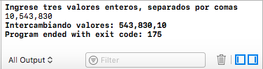

- Conclusiones de la práctica
Esta práctica fue bastante útil, ya que, desde mi punto de vista, los ejercicios que se nos pedían realizar nos permitían visualizar un manejo más práctico del paso por referencia y la facilidad de manejar arreglos mediante un puntero asociado a ellos, ya que se puede recorrer un arreglo, sin importar las dimensiones que tenga, haciendo uso únicamente del puntero de dicho arreglo.
El objetivo de la práctica se cumplió en su totalidad, ya que se pudieron realizar los cuatro ejercicios y se encontró la relación adecuada con los elementos vistos en clase, como fue el uso de punteros, como acceder a variables y arreglos a través de sus respectivos punteros. En el caso de los arreglos, como poder acceder a todas sus posiciones haciendo uso únicamente del puntero.
Mi única recomendación para la práctica es que el último ejercicio mostrara como cambia el pasar parámetros a una función por valor y por referencia, es decir, que al momento de realizar el ejercicio se pudiera visualizar de mejor manera como cambia el hecho de pasar un parámetro por valor o por referencia.

